노동조합과 회사는 상급병원과 연계한 우수 의료진을 통해 임직원들의 일상 건강관리를 위한 사내 클리닉 을 다음과 같이 운영하오니 많은 이용을 바랍니다.

ㅇ진료개시 : 2021.10.18일(월)부터
ㅇ진료과목 : 가정의학과 (전문의 진료)
ㅇ위치 : 광화문 East 사옥 13층, (舊)업무지원센터
ㅇ연락처 : 02-3495-5250(안내) 5251(FAX)
5252(진료실) 5253(처치실)

■운영정책
ㅇ진료대상 : KT 임직원
ㅇ운영시간 : 월~금요일(휴무일 제외), 09~18시
(점심시간: 12~13시)
ㅇ이용방법 : 사내 클리닉 방문 접수 후 진료
- 연내 진료예약 시스템 개설 예정
ㅇ진료비용 : 질환/상해에 따른 치료비용 무료
- 질병예방에 따르는 비용은 원가 수준 본인부담
※ 진료비 과금 정책은 변동될 수 있음
※ 자세한 사항은 노동조합 홈페이지 조합소식란 의 첨부파일을 참고하십시오.

노동조합은 14대 집행부 회계감사위원회를 구성 하고 호선에 의해 김종규 조합원을 대표위원으로 임 명했다. 2021년도 상반기 회계감사는 10월 18일 부터 22일까지 수감한다.

○ 수감기간 : 2021년 10월 18일(월) ~ 22일 (금)
○ 수감장소 : 중앙본부 대회의실
○ 수감내역 : 2021년 상반기 지출증빙 일체

○ 회계감사위원 (총 7명)
- 대표위원 : 충청지방본부 김종규
- 간사위원 : 강남지방본부 허남일
- 회감위원
강북지방본부 인윤식 / 부산지방본부 윤해
대구지방본부 이재연 / 호남지방본부 강창우
충청지방본부 신선섭

광화문 KT사내 클리닉 개설 안내
위원장 공약사항 이행…오늘부터 의사 상주 진료 개시
[제14 - 170호]
2021년 10월18일(월)
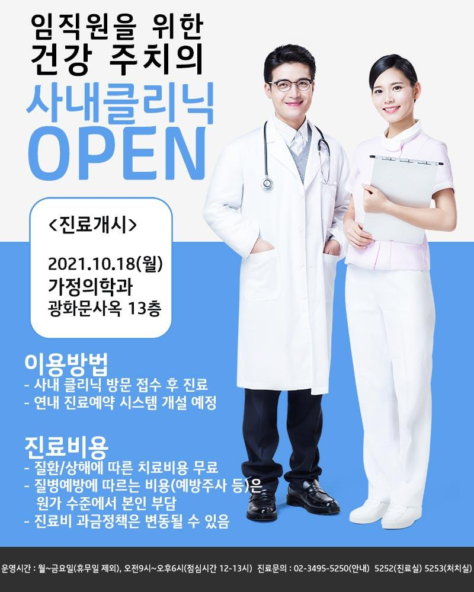
2021 회계연도 상반기 회계감사 실시
